2022年8月9日 星期二

VUE快速入门

VUE特点

- 组件化

- 轻量级

- 虚拟DOM

- 数据单/双向绑定

- 单页面应用

- 响应式布局

引用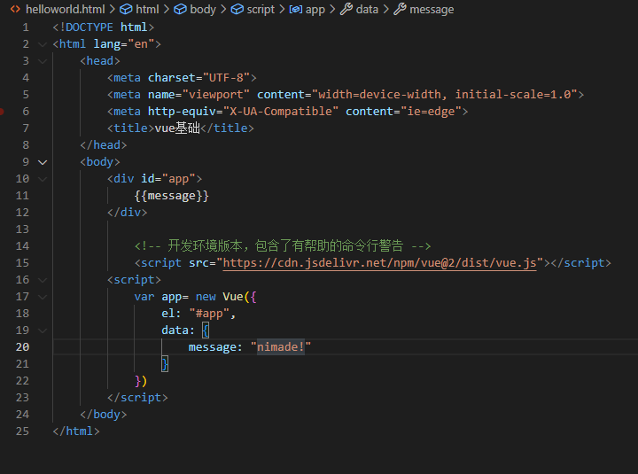链接

* <!-- 开发环境版本，包含了有帮助的命令行警告 -->
* <script src="<https://cdn.jsdelivr.net/npm/vue@2/dist/vue.js>"></script>

第一个程序

EL选择器

* el: 挂载点
  + 作用范围为选择器命中的内部及内部后代元素
  + 支持多种选择器(id, class, 标签)
  + 可以使用双标签, 不能使用html和body

data数据对象

* vue用到的数据定义在data中
* data中可以些复杂类型数据
* 渲染复杂类型数据遵循js语法

v-test

* 作用是设置标签的内容(textContext)
* 默认写法会替换全部内容, 使用差值表达式{{}}可以替换指定内容
* 支持写表达式

v-html

* 作用是设置元素的innerHTML
* 内容有html会被解析为标签
* v-text指令无论内容是什么只会被解析为文本
* 解析文本

v-on

* 作用为元素绑定事件
* 事件名不需要写on
* 指令可以简写为@
* 绑定的方法定义在methods属性中
* 方法内部通过this关键字可以访问定义在data中数据

v-show

* 作用根据表达式真假切换元素的显示和隐藏
* 原理是修改元素的display,实现显示隐藏
* 指令后面的内容最终 都会被解析成布尔值
* 值为true元素显示,值为false元素隐藏

v-if

* 根据表达式的真假切换元素的显示状态
* 本质是操纵dom元素来切换显示状态
* 表达式的值为true,元素存在于dom树中, 为false,从dom树中移除
* 频繁切换使用v-show,反之使用v-if, 前者切换消耗小

v-bind

* 设置元素的属性比如
* 完整写法是v-bind:属性名
* 简写的话可以直接省略v-bind,只保留:属性名

v-for

* 作用: 根据数据生成列表结构
* 数组经常和v-for指令结合使用
* 语法是(item,index) in 数据
* item和index可以结合其他指令一起使用
* 页面同步数据是响应式的

v-on补充

* 事件绑定的方法写成函数调用的形式, 可以传入自定义参数
* 定义方法时需要定义形参来接受传入的实参
* 事件的后面跟上.修饰符可以对事件进行限制
* .enter可以限制出发的按键为回车

v-model

* v-model 指令的作用是便携的设置和获取表单元素的值
* 绑定的数据会和表单元素值相关联
* 绑定的数据和表单元素的值是双向绑定的

axios

* axios必须先导包才可以使用
* 使用get或者post方法即可发送对应的请求
* then方法的回调函数会在请求成功或者失败的时候触发
* 通过回调函数的形参可以获取响应内容,或者错误信息

axios+vue

* axios回调函数中的this已经改变, 无法访问data中的数据
* 把this保存起来, 回调函数中直接使用保存的this即可

总结:

主要先学vue指令, 未涉及到vue组件等操作, 等待后序应用